# Unit 6 – Managing a Successful Computing Project

# Part 1: Project Management

## I. Introduction (about the chosen scenario)

Trong bối cảnh Covid-19 như hiện tại, hầu hết phải làm việc theo dạng remote working và điều này đã đem lại không những khó khăn cho một số các doanh nghiệp. Với vai trò là 1 Project Manager tôi xúc tiến mini-project ở đó tạo ra product( mobile app - React Native/Kotlin/Java; Shopping Cart Online- nói tí ), tôi điều hành team theo việc work from home. Trong project này, tôi đã đưa ra những the impact of remoting working including benefit, potential future development as well as challenges to implement remoting working and how to tackle them trong phạm vi làm việc của nhóm tôi.

The biggest issues remote workers face is being frequently disconnected from corporate networks, slow file downloads, poor quality of video meetings and long response times when loading apps. As a result, building secure, effective, and integrated technology capability, to continue this flexibility in the workforce, has now become a priority for all organisations

Đề tài của project là “Find out the impact of remoting working in creating the ABC Application including benefits, challenges , tackle them(solutions) và potential future development”

## II. Project initialization (P1)

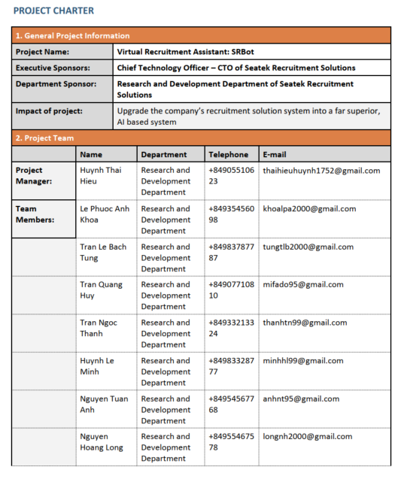

<https://templatearchive.com/project-charter/>

- Main aim of the project

Ghi đoạn này tầm ít nhất là 3-4 dòng mà không gạch chân

The purpose of the project is .” App ”. , so the aim of this project is to find the impact of ….. remote working…

- List of Objectives to achieve the aim (Note Objective should be SMART)

* Develop the app with the function is easy to use
* Provide to function ..
* Collect data to find out good/bad remote working
* Give the solutions to overcome difficulty and showing the potential development
* Offer the effective remote working management tools to Reduce the cost of hiring employees

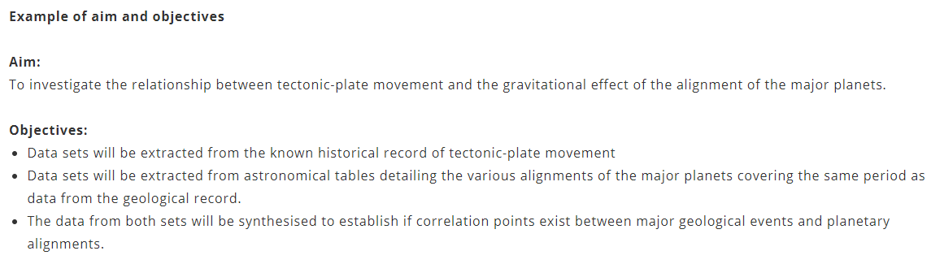

## III. Project Management Plan: (P2)

1. Scope: *What does the project do and don’t do*

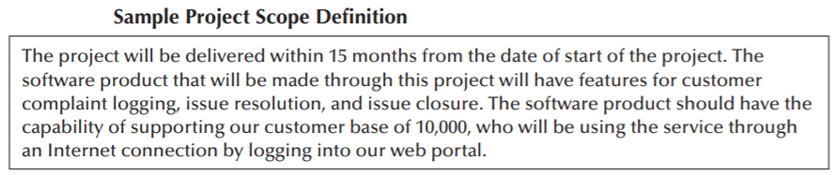

The project will … months.

The outcome is **finding the impact** of remote working in creating ABC app, with the information such as benefits, dis, struggling, further develop.. The ABC app has ability to do something.. for XXX subjects/ people/ customers

The KRefurbish project will be delivered within 4 months from March 4, 2023, to June 10, 2023. The software product made through this project will have features for customer complaint logging, issue resolution, and issue closure. The software product should be able to support our customer base of 10,000 who will be using the service through an Internet connection by logging into our web portal.

1. Time : *state how many months/weeks/years*

|  |  |  |  |
| --- | --- | --- | --- |
| *Complete* ***Construction Phase*** | *Using the project management tools for remote working such as Slack to control human resource during the project time* | *1 July 2019* | ***Pending*** |
|  | *Complete Front-end code/ Back-end code -Database for implementing ABC App using Github tool* |  |  |
|  | *Complete ABC App Testing and Debugging* |  |  |
|  | *Finding obtacles when controllng the remote working environment in this project* |  |  |
|  | *Finding obtacles from others* |  |  |
| *Complete* ***Delivery Phase*** | *Solutions*  *App*  *Further developemt* |  |  |
|  |  |  |  |
|  |  |  |  |

1. Communication: *Type/Frequent Use*

* *My chosen remote team type: Fully remote Team/ Hybrid/ Flex*

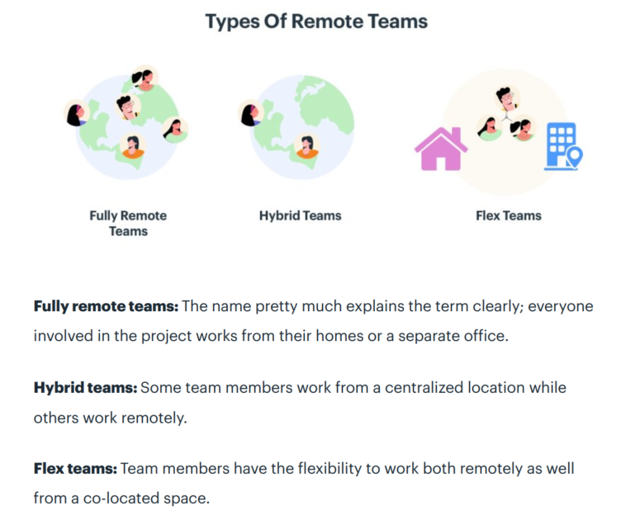

* *Online Mode for the Meeting/Tracking the report/solving problem:*

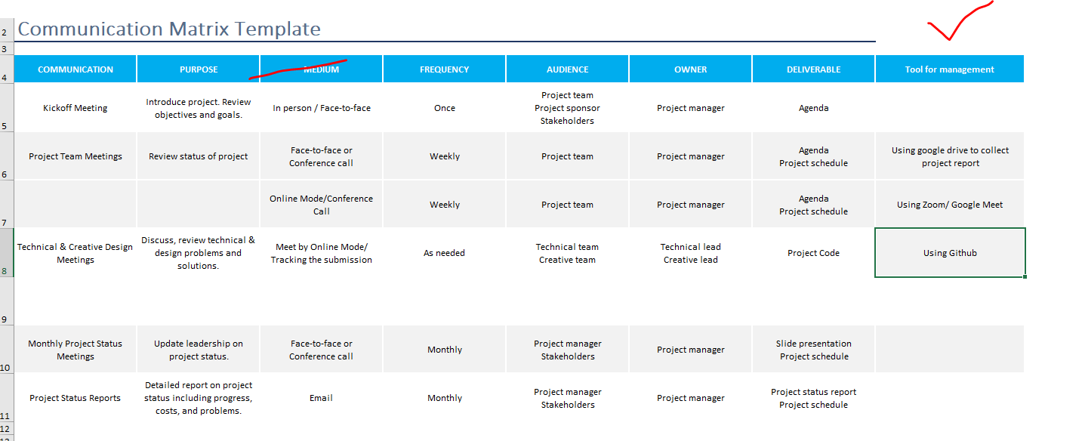

* *How can remote teams improve communication?*

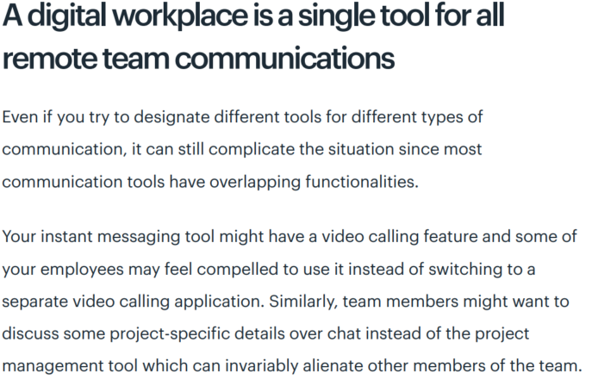

1. Risks: *Name of risk, Priority, Suggestions / Actions*

Risks are unforeseen or unplanned happenings, which, when they occur, devastate or at least adversely affect our future plans.

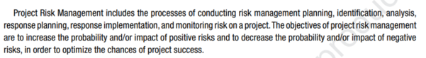

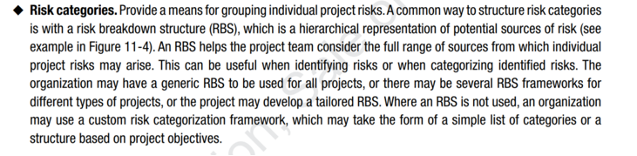

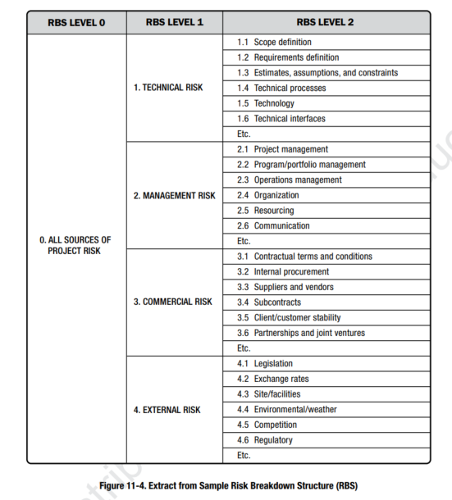

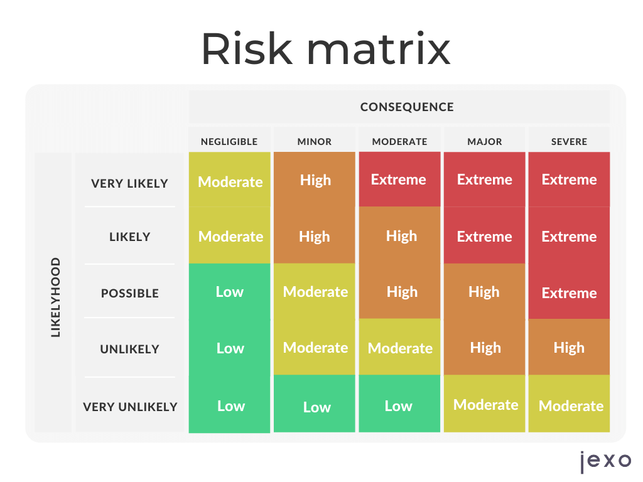

**Phần này tôi sẽ trình bày chi tiết một số rủi ro liên quan đén việc apply remote woring trong việc làm ứng dụng ABC application (3 cái nhẹ là đủ )**

* Đối với việc quản lý Human resource

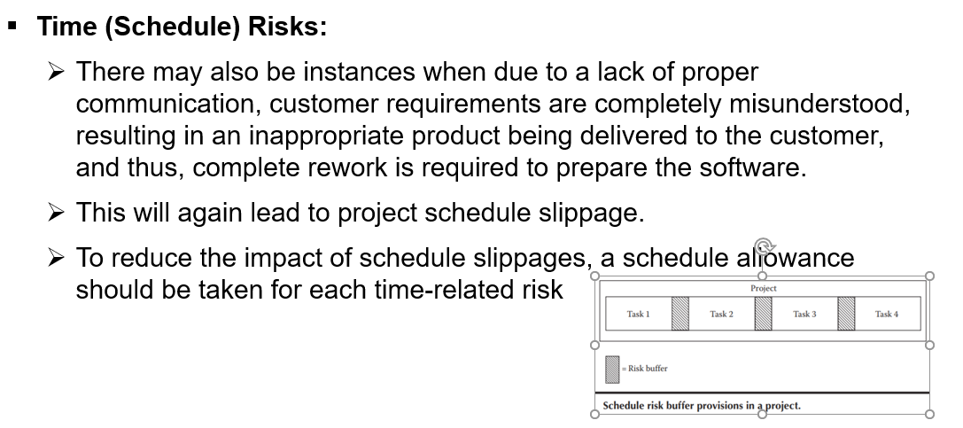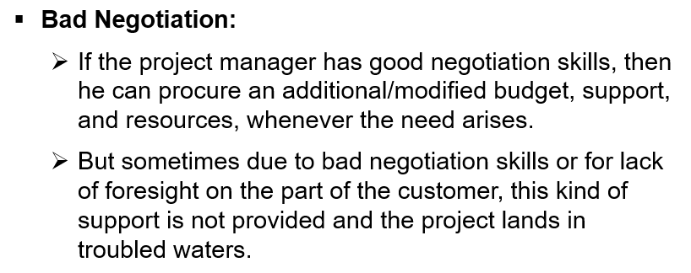

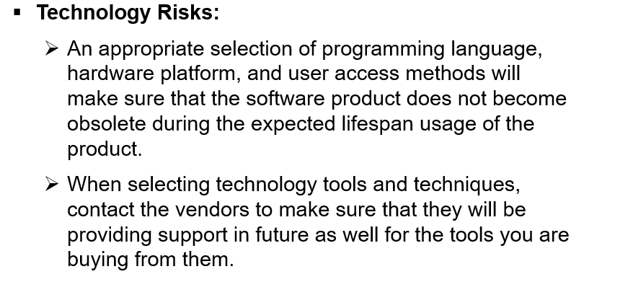

Quan trọng khúc ni làm sao cho họ thấy được sự rủi khi em apply remote working-> Nhìn folder share và em tìm thêm trên mạng để lấy những khó khăn ĐÚNG

1. Resources: *Tools (hardware, software) and human*

[*https://bunch.consulting/top-10-project-management-tools-for-remote-working-during-corona/?fbclid=IwAR1V65i6iGlWKTxN0mRbb67mYLrQc2GY9us2bKW8Pwd2PVXhj6gik-YCF5I*](https://bunch.consulting/top-10-project-management-tools-for-remote-working-during-corona/?fbclid=IwAR1V65i6iGlWKTxN0mRbb67mYLrQc2GY9us2bKW8Pwd2PVXhj6gik-YCF5I)

*Todo LIST: Project Chartter*

1. Slack để quản lý team -> giao diện nhỏ chứng tỏ có tên project và add team có hội thoại nhỏ
2. Project 2016: cost và gantt chart-> 2 file liên quan đến gantt chart và cost
3. GitHub: link và cắt màn hình để cho thấy có code share
4. WBS vẽ bằng draw.io: dễ ẹt tính sau

* *Human resource management: Đối với dự Remote Working tôi sử dụng phần mềm* ***Slack để quản lý team****. Mô tả 1 chút về chức năng của phần mềm là gì, cách triển khai add thành viên vào như thê nào và các cuộc họp, lúc share idea thì như thế nào.* [*https://www.youtube.com/watch?v=MAT9nn_9udU*](https://www.youtube.com/watch?v=MAT9nn_9udU)
* *Tool for project management: Project 2016* 
  + *Mô tả cho mình cách dùng*
* *Tools (hardware, software): liên quan đén việc nhận tiền $5000 và làm cho mình 1 cái app y như em đã mô tả ban đầu. Hardware em sẽ trang bị cái chi v à software em sẽ dung là cái gì. Viết tầm 1 đoạn 5-7 lines nếu có hình vẽ minh họa.*
  + *Đối với phần shared code, tôi sử dụng GitHub để các thành viên có thể share, develop hoặc review code của dự án.*
  + *Việc sử dùng github được minh hoa như thế nào. Cần 1 đoạn để đưa vào. Đưa cho mình cái link thiệt có share code do team share để check. Không có trừ điểm*

1. Cost estimation: *identify how many man-month + cost for tools –* ***2 pages***

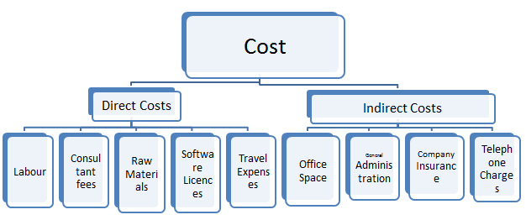

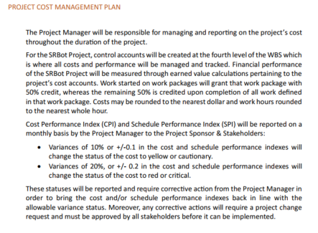

Ở phần này tôi sẽ trình bày về việc PCM trong dự án của tôi, đối với dự án mọi thứ phải vận hành theo quy tắc remote working thì cần trang trải thêm những chi phí như .. …(tìm đúng và kỹ trên mạng). (6-7 lines)

Trong CM thì có 4 giai đoạn chính plan, estimate, control,validate. Sau đó mô tả từng bước đối PCM Plan gồm có input và output là chi và những kỹ năng đòi hỏi là chi. Đối với Estimate Cost, mình dùng phương thức Bottom-up để làm. Tại sao dùng cái đó.

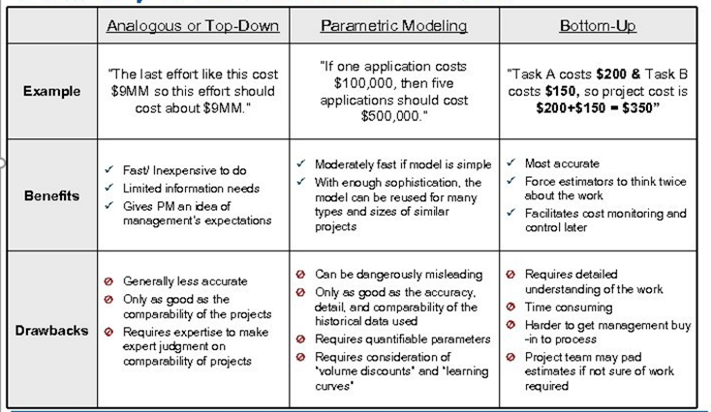

* Estimate Cost : Cách triển khai thực tế của Bottom up ở dự án của mình là..
* Chú ý khi vận hành remote working có thêm những extra chi, hạn chế được chi: ghi với mục đích người đọc họ thấy được mới thể hiện được mình dang ứng dụng RM trong vận hành

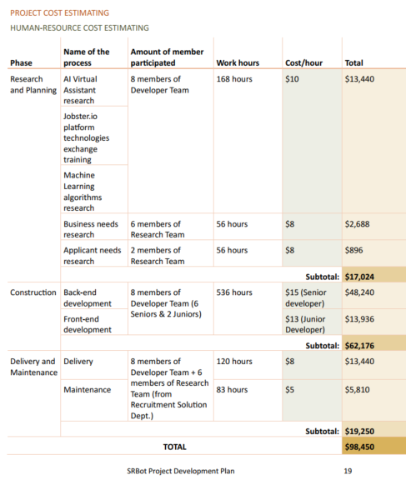

## III. Planning (P3)

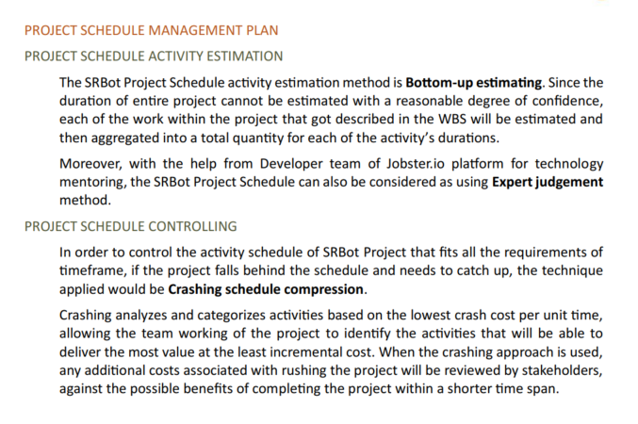

1. WBS

A project management plan has five stages of task.so the manager of a project has to divide the total task into five different phases(Williams, 2008).So as a manager of the Leon restaurant; the report show an initiative to breakdown the whole work. According to the project plan, the five stages of work will be accomplished within the time specified. If the assigned tasks can be accomplished within the time then the project will be a successful one for the company.so the project tasks breakdown has been given in the following-

|  |  |  |  |
| --- | --- | --- | --- |
| Task No. | Stages of tasks | Days needed | employees |
| 1 | Project's conceptions and initiation | 2 | 3 |
| 2 | Project's definition or planning | 1 | 2 |
| 3 | Project launch and execution | 2 | 20 |
| 4 | Project's performance control | 2 | 3 |
| 5 | Project closing | 1 | 2 |
|  | Total | 8 | 30 |

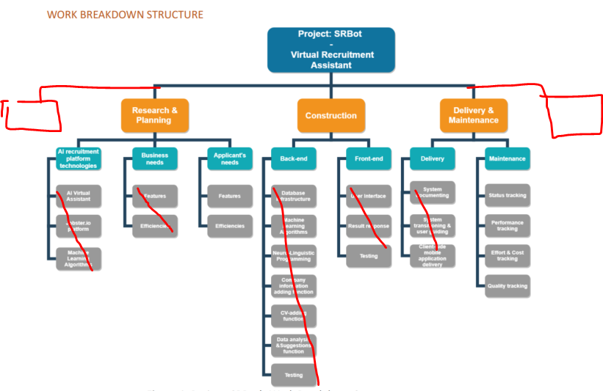

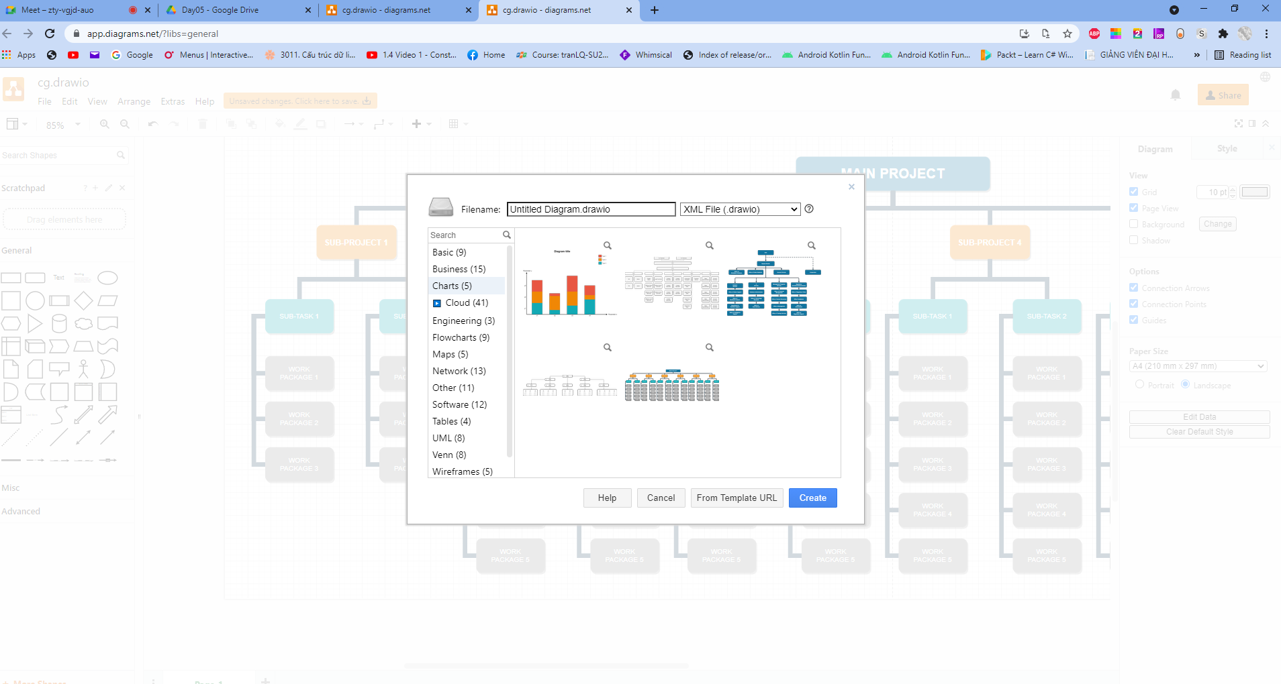

1. Gantt Chart

As a project manager, the report show will breakdown the total tsk of the project according tot the above mentioned chart.in the following the report show the Gantt chart of the task’s start time and duration.

Figure: Gantt chart of the project workbreakdown

In the above Gantt chart the project work breakdown has been stated. Each tsk of the project will be stated in the above mention time and the task will be finished within the specific time .so a project manager of Leon restaurant, the report accomplish all the project tasks according to the work break down and the Gantt chart.

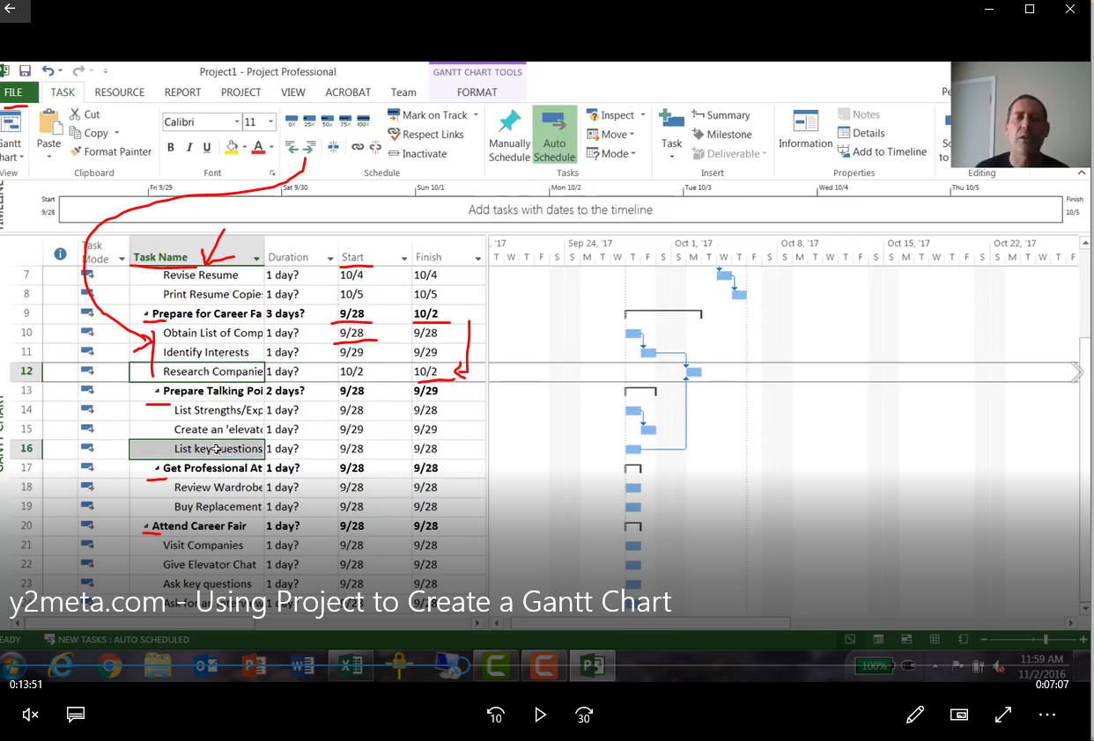

# M1 Produce a comprehensive project management plan, milestone schedule and project schedule for monitoring and completing the aims and objectives of the project. ( 1-3 pages: M)

Mục đích chỉ cho reader thấy mình đã execute project từ plan lên. Sinh viên nên đọc đoạn dưới và mô tả chức năng chính của phần execute gồm mấy công đoạn. Trong bài thì co 10 công đoạn và mô tả nhẹ những công doạn với ý chính là liệt kê, có hình vẽ mình hoa càng tốt

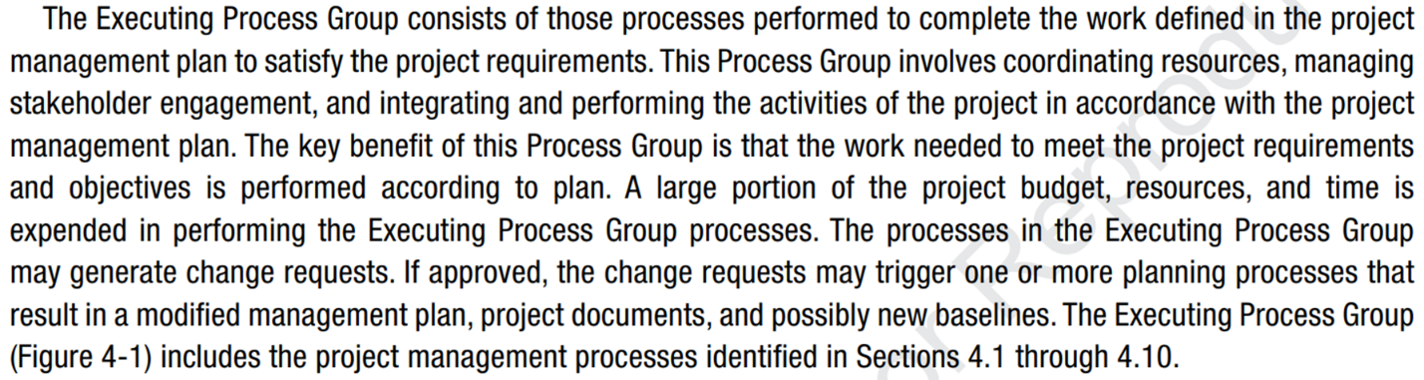

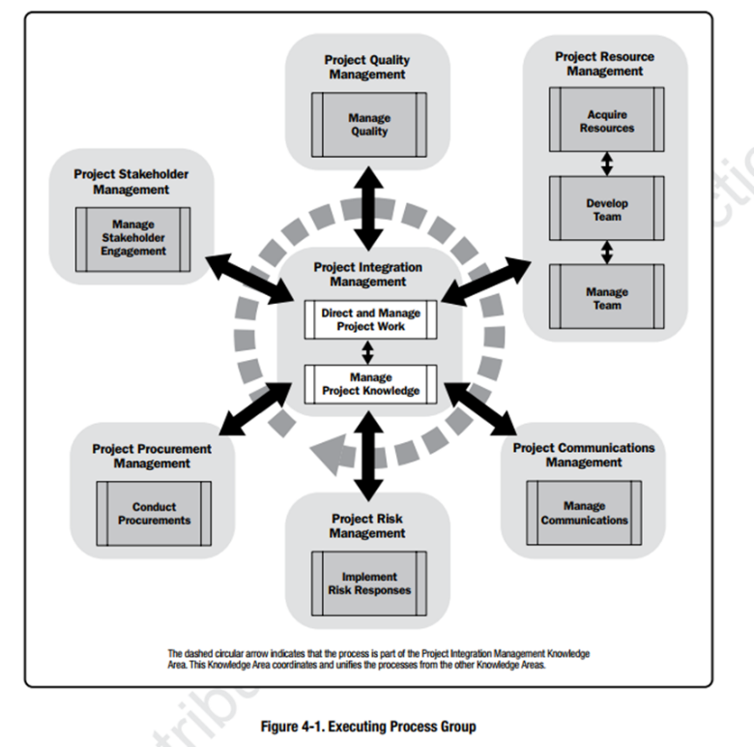

Specifically/ in details/ Based on the execution of this project, I implement plan based on remote working…. **Một lần nữa nói cho rreader biết dự án này mình remote working**

As for ... 4- ACQUIRE RESOURCES: supplier

Regarding to … 5- DEVELOP TEAM: contract

In terms of …. 6- MANAGE TEAM: Slack

In the implementation of … 7- MANAGE COMMUNICATIONS., the project

. ( 1 pages: P): Bao nhiêu công đoạn và 1 cái hình. Mô tả thêm cách triển khai của MANAGE TEAM, MANAGE COMMUNICATIONS

# Part 2: Research (P4) – tầm 3-4-5 trang thôi ko nên quá dài

Ở phần research này, tôi sẽ thực hiện Secondary research và primary Research nhằm mục đích cung cấp result liên quan đến finding như đã hẹn ở khúc object của project hoặc đã hẹn ước với khách hàng là tôi sẽ đưa ra những impact of phương thức remoting working tôi đã áp dụng quản lý project XYZ này. Ý finding này gồm benefits, challenges, và những current implement remoting working đã ứng dụng ở project của tôi hoặc là những project mà tôi nghiên cứu ở secondary reseach and how to tackle them, đồng thời đưa ra hướng phát triển potential future developments.

Trong phần do primary research, sau khi đau khổ results tôi sẽ tiến hành both qualitative and quantitative research để confirm những result/ đoán hyphothessis là đúng cho my research.

## I. Secondary research

- Overview: Explain what you will do in the secondary research, its advantages/disadvantages.

Khúc ni em phải lên mạng tìm khoarg có 3 công ty hiện đang conduct phương thức remote working và mô tả 3 công ty.

Xuất phát từ bối cảnh Covid, năm 2021 công ty A sản xuât buộc phải chuyển qua công đoạn remote working ở đó họ đã thực hiện current project như là tạo ra sản phẩm BTL. Project này thực hiện RM rất thành công đưa ra sản phẩm như mong đợi của khách hàng, tiu nhiên đối với hình thức qaunt lý dự thì công ty đã đưa ra 1 số khó khăn như là b,c,e ,d và bên cạnh đó sự nổ lực không nguwngg với những thuana lời KLMB. Để giải quyết những khó khăn đó thì giải phaps phần mềm quản llys ứng dụng thành congi như là.

List of 1 articles /books (at least 3 books/2 articles and other internet sources)

Hình ảnh mô tả

Tiếp theo, trong lĩnh vực công ty thứ 2 đã áp dụng mô hình này xuyên quốc gia, họp bàn chiến apaply phần , làm việc 3 tại chỗ

List of 0 articles /books (at least 3 books/2 articles and other internet sources)

Hình ảnh mô tả

Gần đây nhất là mô hình 5 tại chỗ được áp dụng tại công C thành công

List of 1 articles /books (at least 3 books/2 articles and other internet sources)

Hình ảnh mô tả

Nhìn nhung, basically, đối với những phương pháp trên thì , its advantages là …

disadvantages. ( túm gọn lại này gồm benefits, challenges, và những current implement remoting working)

This finding cung cấp 1 hướng đi rất hiệu quả cho việc apply RM trên project

## II .Primary Research:

Tiếp theo là đây là phân tôi sẽ nói rõ về các vận hành RM của project của tôi với vai trò là project manager. Phần này được đưa theo các part sau như là phần 1 là Overview about participant tham gia vào nghiên cứu này( ý là họ sẽ đưa ra những ý kiến khó khăn thuận lowuj thích thú). Tiếp theo là phần list of interview questions (include opened and closed questions). Kết qua được thực hiện dựa trên analys the data đưa ra những result. Cuối cùng sẽ thực hiện ealuation result sử dụng qualitative và quantitative methods.

Mo tả bao nhiêu participant tham vào

Sau khi tham gia, tạo ra 1 só câu hỏi liên quan quan đến quanlity (3) và quantitiva (3)

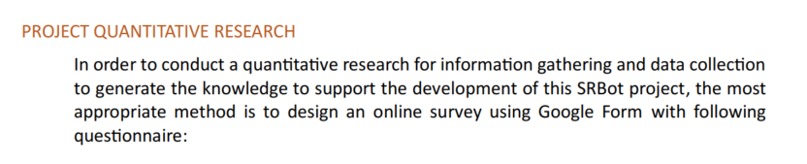

* Google form và tạo câu hỏi- quantitiva (3)
* 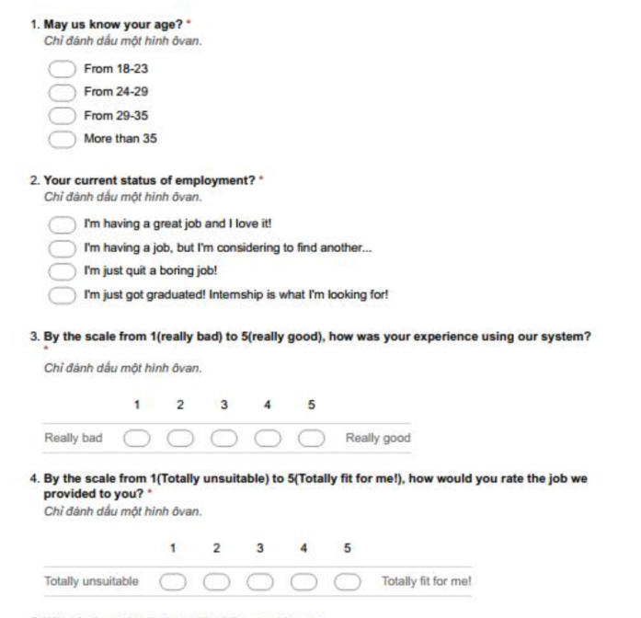

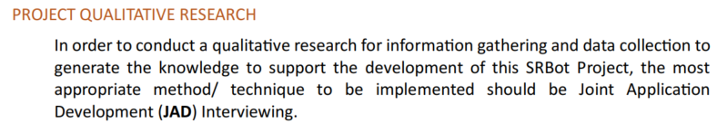

- Google form và tạo câu hỏi- quanlitative (3)

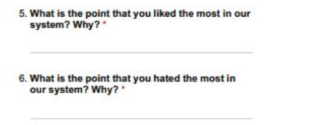

Sau khi tôi hoi, tôi tìm thấy result là đa số họ cảm thaays thihcs RM vì răng đó

Họ không thích vì răng

Họ thấy trở ngại chổ nào

Bản thân tôi thì thấy khó khăn thách thức

Phương thức đưa vào thế nào

**M2** Evaluate the accuracy and reliability of different research methods applied.

Viết đoạn nhỏ để đánh giá độ khen phướng thức nào, chính nào